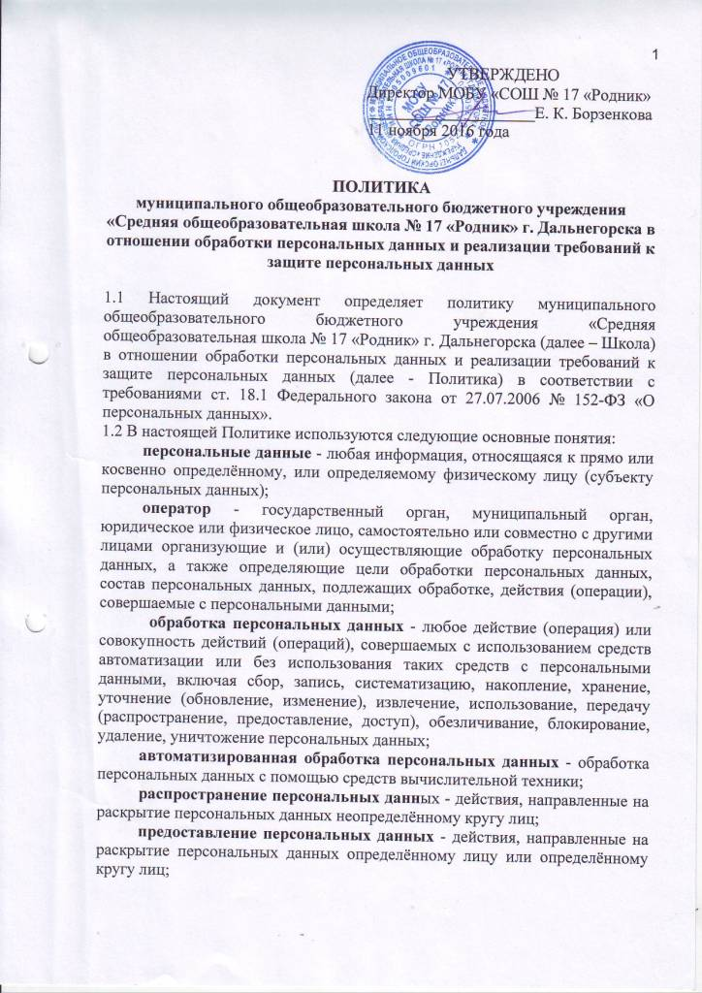

**блокирование персональных данных** - временное прекращение обработки персональных данных (за исключением случаев, если обработка необходима для уточнения персональных данных);

**уничтожение персональных данных** - действия, в результате которых становится невозможным восстановить содержание персональных данных в информационной системе персональных данных и (или) в результате которых уничтожаются материальные носители персональных данных;

**обезличивание персональных д**анных - действия, в результате которых становится невозможным без использования дополнительной информации определить принадлежность персональных данных конкретному субъекту персональных данных;

**информационная система персональных данных** - совокупность содержащихся в базах данных персональных данных и обеспечивающих их обработку информационных технологий и технических средств.

1.3. Школа собирает персональные данные только в объеме, необходимом для осуществления данной Политики.

1.4. Цель настоящей Политики – обеспечение прав граждан при обработке их персональных данных, и принятие мер от неправомерного или случайного доступа к ним, уничтожения, изменения, блокирования, копирования, предоставления, распространения персональных данных, а также от иных неправомерных действий в отношении персональных данных субъектов.

1.5. Передача третьим лицам персональных данных без письменного согласия не допускается. Режим конфиденциальности персональных данных снимается в случаях обезличивания или включения их в общедоступные источники персональных данных, если иное не определено законом.

1.6. Сотрудники, в обязанность которых входит обработка персональных данных субъекта, обязаны обеспечить каждому возможность ознакомления с документами и материалами, непосредственно затрагивающими его права и свободы, если иное не предусмотрено законом, а также настоящей Политикой.

1.7. Персональные данные не могут быть использованы в целях причинения имущественного и морального вреда гражданам, затруднения реализации прав и свобод граждан Российской Федерации. Ограничение прав граждан Российской Федерации на основе использования информации об их социальном происхождении, о расовой, национальной, языковой, религиозной и партийной принадлежности запрещено и карается в соответствии с законодательством.

1.8. Юридические и физические лица, в соответствии со своими полномочиями владеющие информацией о гражданах, получающие и использующие ее, несут ответственность в соответствии с законодательством Российской Федерации за нарушение режима защиты, обработки и порядка использования этой информации.

1.9. Настоящая политика утверждается директором Школы и является обязательной для исполнения всеми работниками, имеющими доступ к персональным данным субъекта.

1.10. Школа (оператор) имеет право вносить изменения в настоящую Политику. При внесении изменений в заголовке Политики указывается дата последнего обновления редакции.

1.11. Действующая редакция хранится в месте нахождения Школы (оператора) по адресу: 692442, Приморский край, г. Дальнегорск ул. Приморская д. 22 а; электронная версия Политики – school17.dalnegorsk.ru.

2.Принципы обработки персональных данных в Школе:

2.1 обработка персональных данных осуществляется на законной и справедливой основе;

2.2 обработка персональных данных ограничивается достижением конкретных, заранее определённых и законных целей. Не допускается обработка персональных данных, несовместимая с целями сбора персональных данных;

2.3 не допускается объединение баз данных, содержащих персональные данные, обработка которых осуществляется в целях, несовместимых между собой;

2.4 обработке подлежат только персональные данные, которые отвечают целям их обработки;

2.5 содержание и объем обрабатываемых персональных данных соответствуют заявленным целям обработки и не являются избыточными по отношению к заявленным целям их обработки;

2.6 При обработке персональных данных обеспечивается точность персональных данных, их достаточность, а в необходимых случаях и актуальность по отношению к целям обработки персональных данных. Принимаются необходимые меры по удалению или уточнению неполных, или неточных данных;

2.7 хранение персональных данных осуществляется в форме, позволяющей определить субъекта персональных данных, не дольше, чем этого требуют цели обработки персональных данных, если срок хранения персональных данных не установлен федеральным законом, договором, стороной которого, выгодоприобретателем или поручителем, по которому является субъект персональных данных. Обрабатываемые персональные данные по достижении целей обработки или в случае утраты необходимости в достижении этих целей, если иное не предусмотрено федеральным законом, подлежат уничтожению либо обезличиванию.

3. Правовые основания обработки персональных данных.

Обработка персональных данных в Школе осуществляется в соответствии с Федеральным законом от 27 июля 2004 г. № 79-ФЗ "О государственной гражданской службе Российской Федерации", Федеральным законом от 27 июля 2006 г. № 152-ФЗ "О персональных данных", Трудовым кодексом Российской Федерации, Указом Президента РФ от 30 мая 2005 г. № 609 "Об утверждении Положения о персональных данных государственного гражданского служащего Российской Федерации и ведении его личного дела", постановлением Правительства РФ от 01.11.2012 № 1119 «Об утверждении требований к защите персональных данных при их обработке в информационных системах персональных данных», постановлением Правительства РФ от 6 июля 2008 г. № 512 "Об утверждении требований к материальным носителям биометрических персональных данных и технологиям хранения таких данных вне информационных систем персональных данных", Постановлением Правительства Российской Федерации от 15 сентября 2008 г. № 687 "Об утверждении Положения об особенностях обработки персональных данных, осуществляемой без использования средств автоматизации", Постановлением Правительства Российской Федерации от 21 марта 2012 г. № 211 "Об утверждении Перечня мер, направленных на обеспечение выполнения обязанностей, предусмотренных Федеральным законом "О персональных данных" и принятыми в соответствии с ним нормативными правовыми актами, операторами, являющимися государственными или муниципальными органами".

4. Цели обработки персональных данных.

Обработка персональных данных в Школе осуществляется в целях осуществления образовательного и производственного процессов образовательной организации:

* + получение гражданами общего образования в пределах государственных образовательных стандартов;
  + оказание образовательных и воспитательных услуг участникам образовательных отношений;
  + выдача документов об образовании (дубликатов документов);
  + библиотечное обслуживание участников образовательных отношений;
* организация питания обучающихся;
* обеспечение соблюдения законов и иных нормативных, правовых актов РФ;
* помощь семьям обучающихся в реализации социальных гарантий;
* организация отдыха обучающихся в пришкольном лагере с дневным пребыванием детей;
* трудоустройство граждан;
* содействие работнику МОБУ «СОШ № 17 «Родник» в обучении и продвижении по службе;
* обеспечение личной безопасности работника;
* контроль количества и качества выполняемой работы и обеспечение сохранности имущества;
* финансово-хозяйственная деятельность МОБУ «СОШ № 17 «Родник»;
* организация отдыха работников и членов их семей;
* медицинское обслуживание обучающихся, соблюдение санитарного законодательства РФ;
* проведение мониторинга деятельности образовательной организации;
* проведение государственной итоговой аттестации обучающихся;
* проведение аттестации педагогических работников;
* размещение на Интернет-сайтах информации, установленной законодательством РФ.

5. Состав и субъекты персональных данных.

5.1 Школа осуществляет обработку следующих категорий персональных данных: фамилия, имя, отчество, год, месяц, дата рождения, место рождения, адрес регистрации и фактического проживания, телефон, семейное положение, социальное положение, имущественное положение, сведения о составе семьи, образование, профессия, доходы, ИНН, номер страхового свидетельства государственного пенсионного страхования, номер полиса обязательного медицинского страхования, сведения о документах, удостоверяющих личность, гражданство, адрес электронной почты, профессиональная подготовка и переподготовка, банковские реквизиты, сведения медицинского характера, биометрические данные (фотографическая карточка), данные свидетельства о рождении, данные об успеваемости обучающегося, его образовательных результатов.

5.2 Субъекты персональных данных (физические лица):

- физические лица (обучающиеся, их родители (законные представители), работники образовательной организации).

6. Обработка персональных данных.

6.1 Обработка персональных данных осуществляется Школой с использованием средств автоматизации, а также без использования таких средств (на бумажном носителе информации).

6.2 Школа не предоставляет и не раскрывает сведения, содержащие персональные данные субъектов, третьей стороне без письменного согласия субъекта персональных данных, за исключением случаев, когда это необходимо в целях предупреждения угрозы жизни и здоровью, а также в случаях, установленных федеральными законами.

6.3 По мотивированному запросу исключительно для выполнения возложенных законодательством функций и полномочий персональные данные субъекта персональных без его согласия могут быть переданы:

- в судебные органы в связи с осуществлением правосудия;

- в органы федеральной службы безопасности;

- в органы прокуратуры;

- в органы полиции;

- в иные органы и организации в случаях, установленных нормативными правовыми актами, обязательными для исполнения.

6.4 Сроки хранения носителей персональных данных определены Номенклатурой Школы. Порядок уничтожения носителей персональных данных установлен Инструкцией по делопроизводству.

7. Конфиденциальность персональных данных.

7.1 Информация, относящаяся к персональным данным, ставшая известной в связи с реализацией трудовых отношений и в связи с оказанием муниципальных услуг и осуществлением муниципальных функций, является конфиденциальной информацией и охраняется законом.

7.2 Должностные лица Школы и иные лица, получившие доступ к обрабатываемым персональным данным, подписали обязательство о неразглашении конфиденциальной информации, а также предупреждены о возможной дисциплинарной, административной, гражданско-правовой и уголовной ответственности в случае нарушения норм и требований действующего законодательства Российской Федерации в области обработки персональных данных.

8. Права субъектов персональных данных.

8.1 Субъект персональных данных имеет право на получение информации, касающейся обработки его персональных данных, в том числе содержащей:

8.1.1 подтверждение факта обработки персональных данных Школой;

8.1.2 правовые основания и цели обработки персональных данных;

8.1.3 цели и применяемые Школой способы обработки персональных данных;

8.1.4 наименование и место нахождения Школы (оператора), сведения о лицах (за исключением работников оператора), которые имеют доступ к персональным данным или которым могут быть раскрыты персональные данные на основании договора с оператором или на основании федерального закона;

8.1.5 обрабатываемые персональные данные, относящиеся к соответствующему субъекту персональных данных, источник их получения, если иной порядок представления таких данных не предусмотрен федеральным законом;

8.1.6 сроки обработки персональных данных, в том числе сроки их хранения;

8.1.7 порядок осуществления субъектом персональных данных прав, предусмотренных Федеральным законом «О персональных данных»;

8.1.8 информацию об осуществлённой или о предполагаемой трансграничной передаче данных;

8.1.9 наименование или фамилию, имя, отчество и адрес лица, осуществляющего обработку персональных данных по поручению Школы, если обработка поручена или будет поручена такому лицу;

8.1.10 иные сведения, предусмотренные Федеральным законом «О персональных данных» или другими федеральными законами.

8.2 Субъект персональных данных вправе требовать от Школы уточнения его персональных данных, их блокирования или уничтожения в случае, если персональные данные являются неполными, устаревшими, неточными, незаконно полученными или не являются необходимыми для заявленной цели обработки, а также принимать предусмотренные законом меры по защите своих прав.

8.3 Если субъект персональных данных считает, что Школа осуществляет обработку его персональных данных с нарушением требований Федерального закона «О персональных данных» или иным образом нарушает его права и свободы, субъект персональных данных вправе обжаловать действия или бездействие Школы в вышестоящий орган по защите прав субъектов персональных данных (Федеральная служба по надзору в сфере связи, информационных технологий и массовых коммуникаций - Роскомнадзор) или в судебном порядке.

8.4. Субъект персональных данных имеет право на защиту своих прав и законных интересов, в том числе на возмещение убытков и (или) компенсацию морального вреда в судебном порядке.

8.5. Иные права, определённые главой 3 Федерального закона «О персональных данных».

9. Меры, направленные на обеспечение выполнения Школой обязанностей, предусмотренных ст. ст. 18.1, 19 Федерального закона «О персональных данных».

9.1. Назначен ответственный за организацию обработки персональных данных в Школе.

9.2. Основными мерами защиты персональных данных, используемыми Школой, являются:

а) назначение лица ответственного за обработку персональных данных, которое осуществляет организацию обработки персональных данных, обучение и инструктаж, внутренний контроль за соблюдением Школой и его работниками требований к защите персональных данных;

б) определение актуальных угроз безопасности персональных данных при их обработки и разработка мер и мероприятий по защите персональных данных;

в) разработка политики в отношении обработки персональных данных;

г) установление правил доступа к персональным данным, а также обеспечения регистрации и учета всех действий, совершаемых с персональными данными;

д) установление индивидуальных паролей доступа сотрудников в информационную систему в соответствии с их производственными обязанностями;

е) применение прошедших в установленном порядке процедуру оценки соответствия средств защиты информации;

ж) сертифицированное антивирусное программное обеспечение с регулярно обновляемыми базами;

з) сертифицированное программное средство защиты информации от несанкционированного доступа;

и) сертифицированные межсетевой экран и средство обнаружения вторжения;

к) соблюдение условий, обеспечивающих сохранность персональных данных и исключающие несанкционированный к ним доступ;

к) обнаружение фактов несанкционированного доступа к персональным данным и принятия мер;

л) восстановление персональных данных, модифицированных или уничтоженных вследствие несанкционированного доступа к ним;

м) обучение работников Школы непосредственно осуществляющих обработку персональных данных, положениям законодательства Российской Федерации о персональных данных, в том числе требованиям к защите персональных данных, документами, определяющими политику Школы в отношении обработки персональных данных, локальным актам по вопросам обработки персональных данных;

н) осуществление внутреннего контроля и аудита.

 9.3 Применяются предусмотренные соответствующими нормативными правовыми актами правовые, организационные и технические меры по обеспечению безопасности персональных данных при их обработке в информационных системах персональных данных Школы.

9.3.1 Подсистема правовой защиты представляет собой комплекс правовых, организационно-распорядительных и нормативных документов, обеспечивающих создание, функционирование и совершенствование средств защиты персональных данных.

9.3.2 Подсистема организационной защиты включает в себя организацию структуры управления средствами защиты персональных данных, разрешительной системы, защиты информации при работе с сотрудниками, партнерами и сторонними лицами, защиты информации в открытой печати, публикаторской и рекламной деятельности, аналитической работы.

9.3.3 Подсистема технической защиты включает в себя комплекс технических, программных, программно-аппаратных средств, обеспечивающих защиту персональных данных.

9.4. Под угрозой или опасностью утраты персональных данных понимается единичное или комплексное, реальное или потенциальное, активное или пассивное проявление злоумышленных возможностей внешних или внутренних источников угрозы создавать неблагоприятные события, оказывать дестабилизирующее воздействие на защищаемую информацию.

9.5. Риск угрозы любым информационным ресурсам создают стихийные бедствия, экстремальные ситуации, террористические действия, аварии технических средств и линий связи, другие объективные обстоятельства, а также заинтересованные и незаинтересованные в возникновении угрозы лица.

9.6.Защита персональных данных представляет собой жестко регламентированный технологический процесс, предупреждающий нарушение доступности, целостности, достоверности и конфиденциальности персональных данных и, в конечном счете, обеспечивающий достаточно надежную безопасность информации в процессе деятельности организации.

9.7 При обработке персональных данных, осуществляемой без использования средств автоматизации, выполняются требования, установленные постановлением Правительства Российской Федерации от 15 сентября 2008 г. № 687 "Об утверждении Положения об особенностях обработки персональных данных, осуществляемой без использования средств автоматизации".

9.8 В целях осуществления внутреннего контроля соответствия обработки персональных данных установленным требованиям в Школе организовано проведение периодических проверок условий обработки персональных данных.

9.9 Осуществляется ознакомление работников Школы, непосредственно осуществляющих обработку персональных данных, с положениями законодательства Российской Федерации о персональных данных (в том числе с требованиями к защите персональных данных), локальными актами по вопросам обработки персональных данных.

9.10 Школа несёт ответственность за нарушение обязательств по обеспечению безопасности и конфиденциальности персональных данных при их обработке в соответствии с законодательством Российской Федерации.

9.11. В целях обеспечения прав и свобод человека и гражданина Школа при обработке персональных данных субъекта обязано соблюдать следующие общие требования:

а) обработка персональных данных субъекта может осуществляться исключительно в целях оказания законных услуг субъектам;

б) персональные данные субъекта следует получать у него самого. Если персональные данные субъекта возможно получить только у третьей стороны, то субъект должен быть уведомлен об этом заранее и от него должно быть получено письменное согласие. Работники Школы должны сообщить субъектам о целях, предполагаемых источниках и способах получения персональных данных, а также о характере подлежащих получению персональных данных и последствиях отказа субъекта дать письменное согласие на их получение;

в) Школа не имеет права получать и обрабатывать персональные данные о расовой, национальной принадлежности, политических взглядах, религиозных или философских убеждениях, интимной жизни, за исключением случаев, предусмотренных законом. В частности, вправе обрабатывать указанные персональные данные субъекта только с его письменного согласия;

г) предоставлять субъекту или его представителю информацию о наличии персональных данных, относящихся к соответствующему субъекту персональных данных, а также предоставить возможность ознакомления с ними при обращении субъекта персональных данных или его представителя либо в течение тридцати дней с даты получения запроса субъекта персональных данных или его представителя;

д) хранение и защита персональных данных субъекта от неправомерного их использования или утраты обеспечивается Школой, за счет ее средств в порядке, установленном действующим законодательством РФ;

е) в случае выявления недостоверных персональных данных или неправомерных действий с ними оператора при обращении или по запросу субъекта либо уполномоченного органа по защите прав субъектов персональных данных Школа обязана осуществить блокирование персональных данных на период проверки;

ж) в случае подтверждения факта недостоверности персональных данных Школа на основании документов, представленных субъектом либо уполномоченным органом по защите прав субъектов персональных данных, или иных необходимых документов обязана уточнить персональные данные и снять их блокирование;

з) в случае отзыва субъектом согласия на обработку своих персональных данных Школа обязана прекратить обработку персональных данных и уничтожить персональные данные в срок, не превышающий трех рабочих дней, если иное не предусмотрено соглашением между Школой и субъектом. Об уничтожении персональных данных Школа обязана уведомить субъекта.

9.11 Школа включена в Реестр как оператор.